医院信息系统医生工作站开发文档

一·需求分析

医院管理系统的主要目的是支持医院的行政管理与事务处理业务，减轻事物处理人员的劳动强度，辅助医院管理，辅助高层领导决策，提高医院的工作效率。为病人提供更快更好的服务，使医院的管理更加的现代化，逐步强化医院的自身管理，逐步建立和优化医院的分配制度。实现大量的有关病人的诊断、治疗、用药、资源消耗的信息不仅在院内而且在许多部门之间快速准确的流通

二·开发环境及工具

VS2022

三·E-R图

四·关系模式

五·系统功能设计

目 录

1. 系统概述 **4**
   1. 系统功能介绍 4
      1. 系统功能及信息交互关系简图 *4*
      2. 功能概述 *6*
   2. 系统启动和退出 7
      1. 启动 7
      2. 退出 8
   3. 屏幕格式 8
2. 病历 9
   1. 新建病历 9
   2. 移出、移入病历 9
      1. 病历移出 10
      2. 病历移入 10
3. 填写首页 11

4. 病程 12

* 1. 病历模板 12
  2. 选择配置病历模板 13
  3. 书写病程 14

1. 医嘱录入 15
   1. 套餐医嘱定义 15
   2. 医嘱录入 16
      1. 医生站的医嘱的录入和提交 *16*
      2. 护士站的医嘱转抄 *17*
      3. 医生站医嘱录入的工具 *18*
2. 药品查询 20

# 系统概述

## 系统功能介绍

## 系统功能及信息交互关系简图

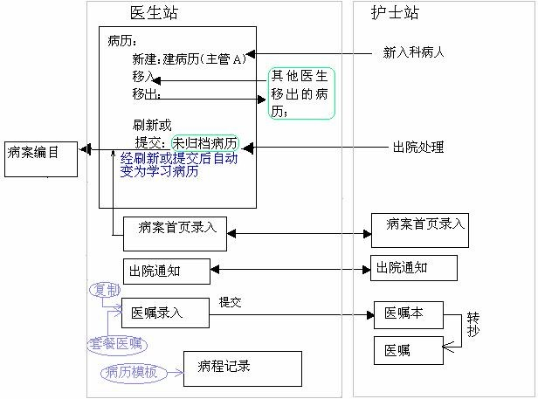

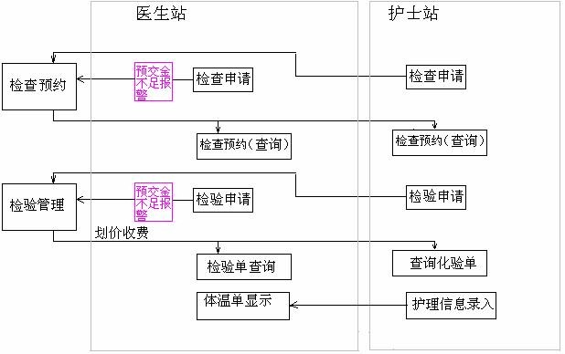

说明：

* + - 1. 新建：医生在医生工作站首先要新建该病人的病历，然后才能通过医生工作站操作该病人。
      2. 移入操作：加入其他医生移出的病历、转入科病历，或加入学习病历。
      3. 移出操作：移出转出病人病历，或不再属于本人主管的病人病历。
      4. 刷新或提交：在护士站进行了病人入院处理后，（主管）医生将该出院病人未归档的病历刷新或提交给病案室，此时该病历在医生站自动转为学习病历。
      5. 病案首页：病人出院前（主管）医生应完成病案首页的录入。护士站也可录入并显示病案首页的内容。
      6. 出院通知：录入近期要出院的病人，给住院处和出院结帐预先提供一些必要的信息， 在处理时并不要求每个出院病人一定预先录入。

从医生站的出院通知功能进行登记也可从护士站的出院通知功能进行登记。只要在一处登记后，医生站、护士站、住院收费等模块均能看到，效果相同。

7.（主管）医生在医生站对病人开医嘱。开医嘱时可使用医嘱拷贝、套餐医嘱等工具来简化操作。药疗医嘱在保存时系统可进行药品配伍禁忌的检查。

医生可利用晚间值班的空闲时间开主管病人的第二天的医嘱，根据需要在必要时(可以在第二天上班)，进行医嘱提交。此时对应护士站的消息提示板会提示有新开医嘱。

护士站可通过医嘱本将接受到的新开医嘱进行转抄。

1. 医生在医生站可利用病历模板为病人记录病程。
2. 检查申请：医生在医生站可直接开检查申请，传到检查科室进行预约划价和检查确认。医生站可进行检查预约等的查询。护士站除具有同样功能外，从费用查询中可查询检查费用。
3. 检验申请：医生在医生站可直接开检验申请，传到检验科室。医生站可进行检验单等的查询。护士站除具有同样功能外，从费用查询中可查询检验费用。
4. 体温单显示：护士站录入病人的护理信息，从医生站可进行体温单显示。

## 功能概述

病房医生工作站面向病房临床医生，实现了医生日常工作的各种需求，包括下医嘱、写病历、开申请、查报告、填首页、查体温单、病历检索等功能。它将病人在院期间的所有临床医疗信息通过计算机管理，并给医生临床工作提供许多有益帮助，是一个真正意义上的临床信息系统。通过医生工作站，可以传统病案中的大部分内容电子化。

医生工作站和护士工作站的连接，将护士的医嘱转抄工作简化为对医生站传来的医嘱进行校对、生成执行单。护士站输入的护理等信息也提供给医生站随时查阅，实现了病人信息共享，提高了工作效率。

医生工作站子系统的菜单结构如下：

|  |  |  |
| --- | --- | --- |
| 病历 | 查看 | 工具 |
| 新建 | 大图标 | 空白化验单 |
| 打开 | 小图标 | 制式化验单 |
| 移入 | 列表 | 病案检索 |
| 移出 | 排列图标➢ | 学习病历 |
| 提交 | 刷新 | 套餐医嘱定义 |
| 属性 | 选项 | 药品字典 |
| 退出 |  | 病历模板 |
|  |  | 选择模板 |
|  |  | 出院通知 |
|  | |
| 等床病人 |
| 选择摆药药局 |
| 修改口令 |
| 参数设置 |

主题帮助关于

帮助

上面的菜单结构中， ➢表示还有下一级级联菜单，排列图标的下一级菜单为：按主题、按医生、按时间、按状态。

各菜单项的功能介绍**:** A.病历

* 新建 完成新入科病人的建病历工作，所有新入科病人都必须由主管医生首先执行此操作。
* 打开 展开当前病人或病历项。
* 移入 加入学习病历，或加入转入科病历，或加入其他医生移出的病历。
* 移出 移出转出病人病历，或移出不再属于本人主管的病人病历。
* 属性 查询当前病人的基本信息，包括基本信息、诊断、费用、手术等。
* 退出 退出医生工作站

1. 查看

* 大图标 以大图标显示各条目
* 小图标 以小图标显示各条目
* 列表 以列表方式显示各条目。
* 排列图标 可以按以下方式排列图标：按主题、按医生、按时间、按状态。
* 刷新 刷新屏幕
* 选项 设置显示病人的范围，缺省显示当前医生的病人，也可显示全科病人。

1. 工具

* 空白化验单 空白化验单即事先无定义的化验单，必须逐项输入化验项目。
* 制式化验单 通过选择化验项目方式开化验单。
* 病案检索 通过疾病和诊断检索病历。
* 学习病历 配置学习病历，可以增加，也可删除。
* 套餐医嘱定义 定义常规套餐医嘱。
* 药品字典 查询药品信息。
* 病历模板 病历模板管理，包括新建、删除、修改等等。
* 选择模板 从现有模板中选用自己的模板。
* 出院通知:
* 等床病人 查询等床病人。
* 选择摆药药局：用于选择摆药药局
* 修改口令 修改目前用户的口令。
* 系统维护

1. 帮助

* 关于

## 系统启动和退出

## 启动

接着显示用户登录窗口：

输入用户名和口令，单击【确定】按钮或按 Enter 键。如果输入的用户名和口令都正确，，则进入医生工作站子系统主窗口。否则系统会提示用户重新输入，用户最多有三次登录机会。

在登录窗口内，按【取消】按钮或按取消键 Esc，则退出登录窗口。

## 退出

若用户已启动医生工作站子系统，则激活主菜单，选择“病历”菜单栏的“退出”菜单项便可退出医生工作站系统。

## 屏幕格式

屏幕上方为主菜单，紧接着的一排图标是工具条，可以快速进入各项处理。下面为信息显示区，可以查看到已配置好的病人及其病历的内容。

菜单是进入医生工作站各种功能的入口。本系统使用的菜单主要有两种：主菜单和基于各病历项（如病程、检查、检验等）的弹出式菜单。如果要使用主菜单进入各项具体的功能，操作前还需通过鼠标指定的病人；而如果使用弹出式菜单，因其功能与单击的病人相关联，可以直接进入该病人的各项处理。

病人入院后来到病房，由护士工作站进行入科出理，输入医生并分配床号。医生工作站

首先要新建该病人的病历，然后才能通过医生工作站操作该病人。

# 病历

## 新建病历

新建病人入院后来到病房，在护士工作站办理入科并分配床号后，医生工作站首先要新建该病人的病历。

选择菜单“病历－新建”项，或右键单击病人列表中的病人姓名后的空白处，出现浮动菜单，选“新建”菜单项，进入新建病历处理屏如图 4 所示。

选择新入的病人使其高亮显示，再单击【确定】按钮，则完成新建病历操作，该病人随即显示在病人列表中。

## 移出、移入病历

同科医生之间可进行病历的移入和移出操作。主管医生 A 接主管医生 B 的病人时，B

医生首先将病人的病历移出，A 医生才能将该病人的病历移入。这涉及到两个医生用户分别进入医生站的操作。

移入操作还包括加入转入科病历，或学习病历。

下面以某医院呼吸科两个主管医生王玉伟和魏爱东为例，将王玉伟医生的病人移交给魏爱东医生主管医生举例说明病历移入和移出操作。

## 病历移出

首先主管医生进行用户登录，进入医生站，从病人列表中选中要移出的病人，如“李义清”，将其选中（变黑）。选择菜单“病历－移出”项，或在浮动菜单中选“移出”菜单项，出现医生签名屏如图 5 所示。在此屏中填入医生用户名和密码后，点击【确定】按钮， 此病人就从病人列表中消失了。

## 病历移入

主管医生进行用户登录，进入医生站，选择菜单“病历－移入”项，或在浮动菜单中选“移入”菜单项，出现病历移入屏如图 6 所示点击需要移入的病历记录，使之变黑，单击【确定】按钮，病人随即移入，显示在病人列表中。

屏幕单选框一般默认为“在院病历”，可选择“学习病历”也可将移出的学习病历移入供参考。

# 填写首页

病人在科期间，可以通过此功能查阅、修改其首页。注意，病历归档后，首页信息不能再修改。

在病人列表中双击病人姓名，打开其病历夹后，双击‘首页’，进入查询、修改首页处

理。

图 7 首页信息屏

点击不同的标签页，可分别输入诊断、中医诊断、手术以及其他信息内容。

将光标移到相应的诊断名称域、手术名称域等可按 F9 以拼音词头输入诊断名，也可自由输入。治疗结果、手术医生、麻醉、切口、愈合等只能从下拉框中选择。

# 病程

病程指的是病历中的有关文字处理的部分，如入院记录、手术记录、出院小结等等。为书写方便，提供了病历模板这一工具。

## 病历模板

在工具菜单下选择‘病历模板’，系统显示如下窗口：

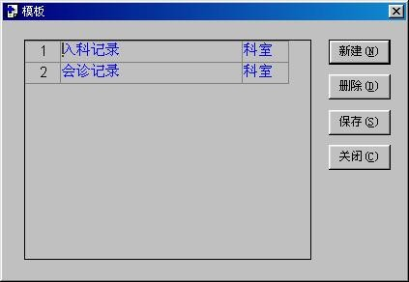

图 8 病程模板定义屏

图 8 中，左边为已定义的模板，如果要编辑某个模板，则单击其标题使其高亮度显示， 然后单【打开】按钮，则直接进入 WORD 编辑器。类似，如果要新建模板，则直接按新建按钮，屏幕显示如图 9：

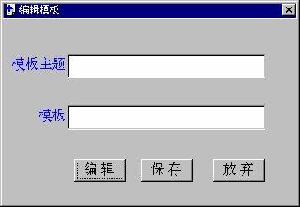

图 9 病程模板编辑屏

输入模板主题，选择一个用来定义该模板的模板，然后单击【编辑】，即可进入 WORD

编辑模板。

模板修改以后，如果需要保存起来，则直接单击【保存】按钮即可。至于模板文件的名称和存放路径，自动命名，用户不用作任何干预。

## 选择配置病历模板

模板建立以后，用户在调用前必须配置自己的可用模板。在工具菜单下选择‘选择模板’，系统显示如下窗口：

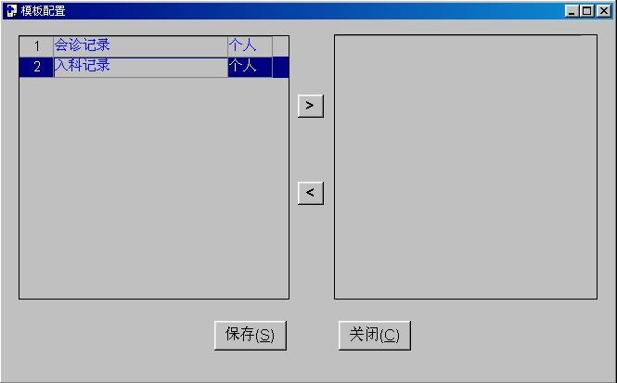

图 10 病程模板配置屏

图 10 中，左边是可供配置的模板，包括公用、科室定义、个人定义三种类型；右侧是已经选用的模板，供写病历时调用。如果要选用某个模板，先单击使其高亮度显示，然后单击‘>’即可；类似的，如果要将某个模板从已选用的模板集合中删除，也可单击使其高亮度显示，然后再单击‘<’。

## 书写病程

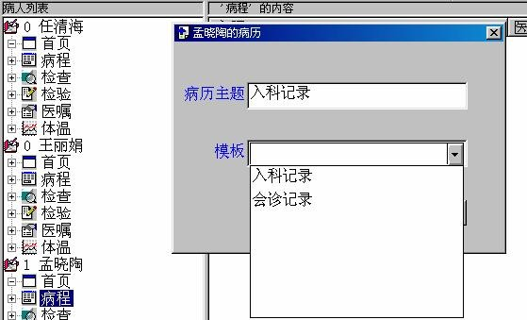在病人列表中双击病人姓名，打开其病历夹后，双击‘病程’，进入该病人的病程模板编辑屏如图 11 所示。配置好的模板会显示在模板框的下拉列表中。

图 11 具体病人的病程模板编辑屏

医生可在病历主题框中填入所要书写的病程题目，然后点击模板框，可从病历模板下拉

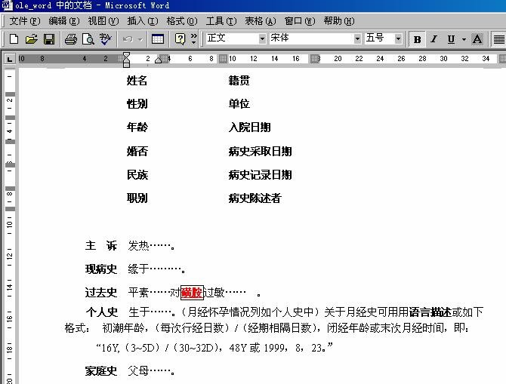列表中选择可用的病历模板名称，点黑。然后按【编辑】按钮，会出现 Word 模板如图 12 所示。医生可在其基础上输入该病人的详细内容。如果没有现成的模板，可直接进入空白的Word 文件，医生可自由书写。

图 12 使用模板为病人书写病程的例子

医生书写好具体病人的病程后，只要加以保存即可。

# 医嘱录入

医生在医生站对病人开医嘱。开医嘱时可使用医嘱拷贝、套餐医嘱等工具来简化操作药疗医嘱在保存时系统可进行药品配伍禁忌的检查。

医生站的医嘱录入操作和护士站有不少相似之处，有关医嘱的概念和操作可参考护士站手册部分。

## 套餐医嘱定义

在工具菜单下选择‘套餐医嘱定义’，如图 13 所示。

在套餐医嘱名称框输入要建立的套餐医嘱名称。点击【新增】按钮可将逐条医嘱分别加入。点击【子医嘱】按钮可输入药疗医嘱的子医嘱，操作可参考手册的护士站有关内容。一组套餐医嘱输入完毕后，点击【保存】按钮将其保存。

## 医嘱录入

医生可利用晚间值班的空闲时间开主管病人的第二天的医嘱，根据需要在必要时(可以在第二天上班)，进行医嘱提交。此时对应护士站的消息提示板会提示有新开医嘱。 护士站可通过医嘱本将接受到的新开医嘱进行转抄。

## 医生站的医嘱的录入和提交

在病人列表中双击病人姓名，打开其病历夹后，双击‘医嘱’，进入该病人的医嘱输入屏如图 14 所示。如果该病人的预交金不足时，会首先出现预交金报警消息屏，进行提示。

图 14 所示的医嘱录入屏的上半部是已执行的医嘱，下半部进行新医嘱录入。点击【新增】按钮出现空白医嘱行，选择医嘱类型（ “长期/临时”）、医嘱类别（“药疗、中药、处置、护理、膳食、检验……”）、医嘱内容等。可通过单击【子医嘱】按钮输入子医嘱。医嘱输完后，点击【保存】按钮进行保存。

保存后的医嘱仍然可以修改。

单击【提交】按钮，出现图 11－12 医嘱录入屏中的提示，询问“现在就提交新开医嘱？” 单击【是(Yes)】按钮,可将新开医嘱进行提交。提交后该条医嘱立即变灰，表示医嘱已提交。医嘱提交后，在医生站就不能修改了。

## 护士站的医嘱转抄

在医生站提交医嘱的同时，护士站模块出现消息提示板，显示某医生在何时对几床病人下达了医嘱，如图 15 所示，并发出声响提醒护士。

图 15 护士站的消息提示板

护士根据提示，选择菜单项“医嘱-医嘱本”，出现空白的医嘱本屏。单击【提取】按钮， 提取了医生下达的医嘱，如图 16 所示。

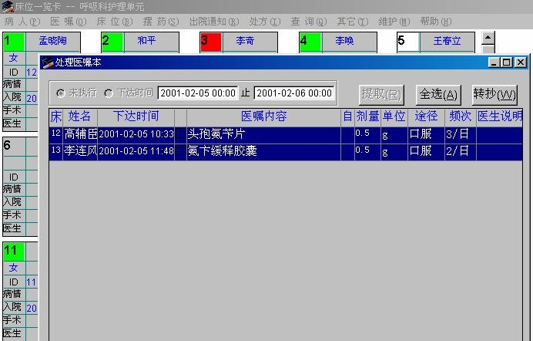

图 16 的处理医嘱本屏

## 医生站医嘱录入的工具

* + - 1. 医嘱复制

医生可以将已执行的医嘱进行复制，以减轻录入医嘱的负担。

在医嘱录入屏上半部（已执行的医嘱部分），首先选中准备复制的医嘱，点击右键。出现图 17 所示的浮动菜单，从中选择“复制”。该条医嘱就复制到下半部。

* + - 1. 使用已制作好的医嘱套餐

在录入医嘱时可以方便的使用医嘱套餐。

在医嘱录入屏，点击【新增】按钮出现空白医嘱行，选择医嘱类型（ “长期/临时”）、选择医嘱类别如“药疗”，在空白行处点击鼠标右键，出现套餐医嘱选择屏如图图 19所示。

从中选择所需医嘱套餐，双击。套餐出现在新开医嘱屏如图 20 所示。

**6.** 药品查询

在工具菜单下选择‘药品字典’，出现空白的药品信息查询屏。输入药品名称：

如“头孢氨苄片”后，出现查询结果如图 21 所示。可查询到药品英文名称、药理作用、适应症、药物不良反应等。